МИНОБРНАУКИ РОССИИ

Федеральное государственное бюджетное образовательное учреждение высшего образования

НИЖЕГОРОДСКИЙ ГОСУДАРСТВЕННЫЙ ТЕХНИЧЕСКИЙ
УНИВЕРСИТЕТ им. Р.Е.АЛЕКСЕЕВА

Институт радиоэлектроники и информационных технологий
Кафедра информатики и систем управления

«Реализация пошаговых блок-схем алгоритмов»

ОТЧЕТ
по лабораторной работе №2
по дисциплине
Информатика и компьютерные технологии

РУКОВОДИТЕЛЬ:
________________ Степаненко М.А.
(подпись) (фамилия, и.,о.)

СТУДЕНТ:
________________ Хивинова И.А.
(подпись)

25-ИВТ-4-1
(шифр группы)

Работа защищена «___» ____________
С оценкой ________________________

Нижний Новгород

2026 г.

ВВЕДЕНИЕ

Цель работы: Целью лабораторной работы является освоение графического способа представления алгоритмов с помощью блок-схем, изучение основных алгоритмических структур (следование, альтернатива, циклы с предусловием и постусловием), а также приобретение практических навыков построения подробных блок-схем алгоритмов решения задач по заданной индивидуальной теме.

Задание: Вариант 18. «Проверить, состоит ли введенный тест только из цифр от 0 до 9»

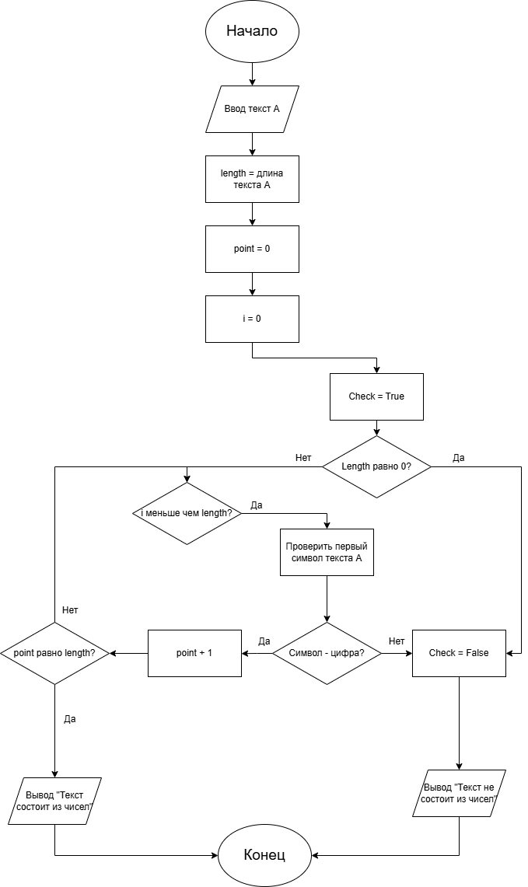
ЗАКЛЮЧЕНИЕ
По заданию из варианта была создана блок-схема с выполнением всех условий.

